Presseinformation

Achema:
ATEX-zertifizierte Temperatursensoren und mehr

Fluke Process Instruments präsentiert auf der Achema Infrarot-Thermometer und Wärmebildsysteme für die Verfahrensindustrie. Der Hersteller bietet eigensichere Temperatursensoren für den Einsatz in gas- und staubexplosionsgefährdeten Bereichen der Zonen 1, 2, 21 und 22. Diese übernehmen als Stand-alone-Geräte die vollautomatische Überwachung von Messstellen und unterstützen darüber hinaus auch die Netzwerkintegration und Fabrikautomation auf Industrie-4.0-Niveau. Die industrietauglichen Pyrometer Raytek Thermalert TX messen Temperaturen bis 2.000 °C und widerstehen mit Kühlung Umgebungstemperaturen bis 315 °C. Die Pyrometerbaureihe Raytek Compact MI3 wurde für die einfache Integration in Maschinen und Anlagen konstruiert. Sie ermöglicht die Messstellenautomatisierung mit minimalen Kosten: Zwei robuste, digitale Sensorköpfe können mit einer Ex-Stromversorgung und Kommunikationsbox betrieben werden. Es gibt vielfältige Schnittstellenoptionen für Feldbusse und Industrial Ethernet. Beide Baureihen bieten Ex-i-zertifizierte Pyrometer für verschiedene Spektralbereiche und Optiken für unterschiedliche Distanzen. Die Wärmebildsysteme von Fluke Process Instruments für die Prozessindustrie basieren auf dem Infrarot-Zeilenscanner Raytek MP150. Sie überwachen beispielsweise in der Herstellung von Textilfasern, ob der Faden noch vorhanden ist. An Verbrennungsöfen für Chemieabfälle erkennen sie heiße Stellen und helfen, die Lebensdauer der Ausmauerung zu verlängern.

Fluke Process Instruments auf der Achema
11. – 15. Juni 2018, Frankfurt
Halle 11.1, Stand F31

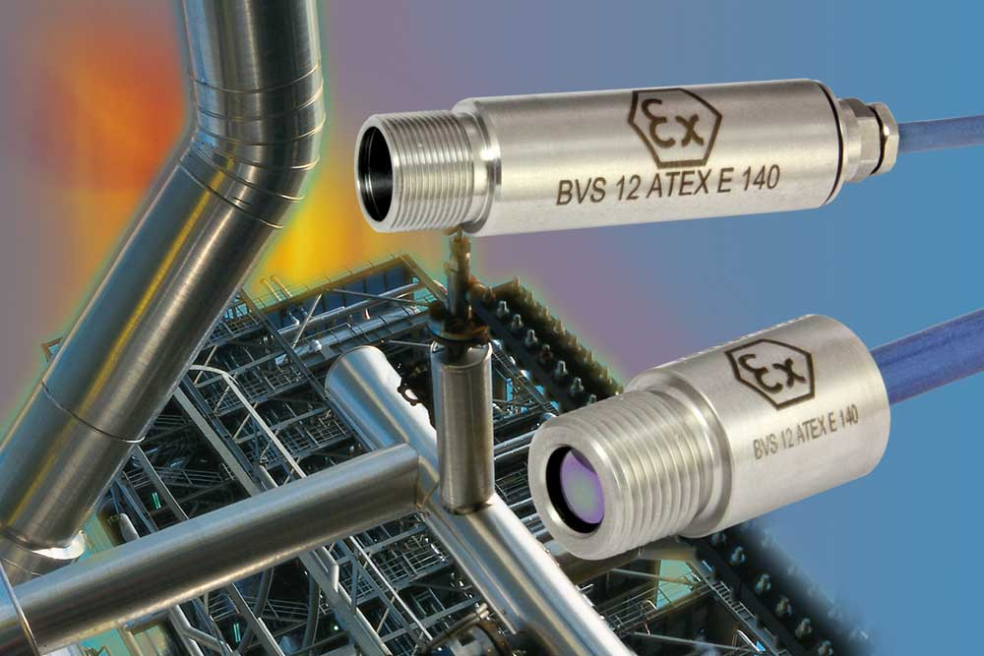
Bild: Fluke Process Instruments fertigt berührungslose Infrarot-Temperaturmesstechnik für die Verfahrensindustrie, darunter Ex-i-Sensoren für vernetzte Installationen

Bilder: | raytek_compact_mi3_atex | Zeichen: | 1.475
Dateiname: | 201804045_pm_achema_de | Datum: | 02.05.2018
Über Fluke Process Instruments
Fluke Process Instruments entwickelt, fertigt und vertreibt ein umfassendes Programm an Infrarot-Messsystemen und Temperaturüberwachungslösungen für industrielle Anwendungen, Instandhaltung und Qualitätskontrolle. Die Produkte, die weltweit unter den Marken Raytek, Ircon und Datapaq vertrieben werden, stehen für über 125 Jahre Technologieführerschaft im Bereich der Temperaturmessung.
Über Fluke
Die 1948 gegründete Aktiengesellschaft Fluke mit Sitz in Everett (Washington), USA, ist der internationale Marktführer im Bereich kompakter elektronischer Test- und Messgeräte. Anwender sind technisches Fachpersonal, Ingenieure, Elektriker und Messtechniker, die industrielle, elektrische und elektronische Anlagen und Kalibrierprozesse einrichten, testen und bedienen.

Kontakt:  Fluke Process Instruments GmbH  Stephan Wilke  Blankenburger Straße 135  13127 Berlin |  | gii die Presse-Agentur GmbH  Immanuelkirchstraße 12  10405 Berlin  Tel.: 0 30 / 53 89 65 -0  Fax: 0 30 / 53 89 65 -29  E-Mail: info@gii.de  Internet: www.gii.de
Tel.: 0 30 / 47 80 08 - 0
Fax: 0 30 / 4 71 02 51
E-Mail: marcom2.emea@flukeprocessinstruments.de
Internet: www.flukeprocessinstruments.de

